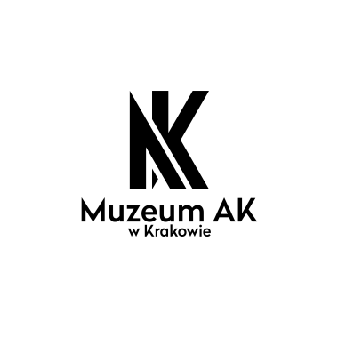
FORMULARZ ZGŁOSZENIOWY NA LETNIE WARSZTATY EDUKACYJNE 2021 ROKU
W MUZEUM AK
- I. Dane personalne uczestnika:

- 1. Imię i nazwisko
…………………………………………………………………………………………………

- Informacje o rodzicach/opiekunach
- 1. Imię i nazwisko
……………………………………………………………………………………………………

- 2. Telefon kontaktowy (zawsze dostępny!) :
……………………………………………………………………………………………………

- Dane osób upoważnionych do odbioru dziecka z Letnich Warsztatów Edukacyjnych (nie dotyczy rodziców i opiekunów):
- Imię i nazwisko:
…………………………………………………………………………………………………
- Seria i numer dowodu osobistego:
…………………………………………………………………………………………………
- Imię i nazwisko:
…………………………………………………………………………………………………
- Seria i numer dowodu osobistego:
…………………………………………………………………………………………………

- Zgłaszam udział mojego dziecka w Letnich Warsztatach Edukacyjnych w terminie (proszę zakreślić właściwy termin):
- Turnus I: 5-9 lipca 2021 r.
- Turnus II: 12-16 lipca 2021 r.
3) Turnus III: 2-6 sierpnia 2021 r.
4) Turnus IV: 9 – 13 sierpnia 2021 r.

- Ankieta zdrowia uczestnika:
- Czy dziecko choruje przewlekle?  TAK / NIE | Proszę podać, na co
- Czy dziecko ma alergię?  TAK / NIE | Proszę podać, na co:
- Czy dziecko stale zażywa leki?  TAK / NIE | Proszę podać, jakie:
- Czy dziecko ma jakieś zalecenia lekarskie? (np. noszenie okularów korekcyjnych, aparatu ortopedycznego)  TAK / NIE | Proszę podać, jakie:
- Czy dziecko ma jakieś zalecenia lub przeciwskazania pokarmowe?  TAK / NIE | Proszę podać, jakie:
- Czy są czynności, których dziecko nie może lub obawia się wykonywać (np. długotrwały wysiłek fizyczny, bieganie, skakanie gra w piłkę, ma lęk wysokości?  TAK / NIE | Proszę podać, jakie:

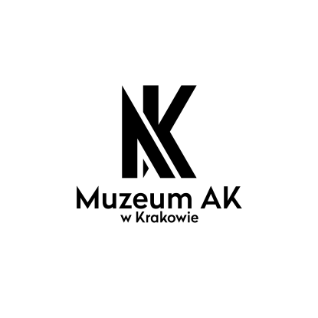

Obowiązek informacyjny

Administratorem danych jest MUZEUM ARMII KRAJOWEJ im. gen. Emila Fieldorfa "Nila" (MUZEUM AK) ul. Wita Stwosza 12, 31-511 Kraków, NIP: 6762159179. Podane dane osobowe w związku ze zgłoszeniem na półkolonie zbierane są przez Muzeum w celu organizacji Letnich Warsztatów Edukacyjnych. Powyższe mogą być udostępnione w rozumieniu RODO* podmiotowi ubezpieczeniowemu (ubezpieczenie NNW) oraz jednostce wojskowej (zwiedzanie). Podając dane osobowe masz prawo do ich wglądu, poprawiania, a także usuwania. Podanie danych jest dobrowolne, niemniej bez ich podania nie ma możliwości udziału dziecka w Letnich Warsztatach Edukacyjnych. Dane osobowe będą przetwarzane prze okres do 5 lat po czym zarchiwizowane zgodnie z wewnętrznymi regulaminem. W razie pytań kontakt do naszego IOD - iod@muzeum-ak.pl
Wyrażam zgodę na przetwarzanie danych osobowych zawartych w formularzu zgłoszeniowym, ankiecie uczestnika oraz karcie kwalifikacyjnej dla potrzeb organizacji Letnich Warsztatów Edukacyjnych przez Muzeum Armii Krajowej im. gen. Emila Fieldorfa „Nila” w Krakowie zgodnie z RODO*. Podanie danych jest dobrowolne, niemniej bez ich podania nie ma możliwości udziału dziecka w Letnich Warsztatach Edukacyjnych.

Wyrażam zgodę na bezpłatne wykorzystywanie zdjęć mojego dziecka/podopiecznego
w materiałach reklamowych Muzeum AK oraz na stronach internetowych:
www.muzeum-ak.pl, www.muzeumaktywne.pl oraz profilach instytucji na portalach społecznościowych.
Oświadczam, że zapoznałem się z regulaminem oraz programem Letnich Warsztatów Edukacyjnych zamieszczonymi na stronie www.muzeum-ak.pl, www.muzeumaktywne.pl i akceptuję jego warunki.

Data: | Czytelny podpis rodziców/opiekunów
…………………………… | ……………………………………………

*Zgodnie z ROZPORZĄDZENIEM PARLAMENTU EROPEJSKIEGO I RADY (UE) 2016/679 z dnia 27 kwietnia 2016 r. w sprawie ochrony osób fizycznych w związku z przetwarzaniem danych osobowych i w sprawie swobodnego przepływu takich danych oraz uchylenia dyrektywy 95/46/WE

